Согласовано:  Начальник отдела экономики и имущественных  отношений  _________________ Л.И. Берилло  «__» ___________ 2021 г. | УТВЕРЖДАЮ  Заместитель главы администрации - начальник отдела организационно-контрольной работы и информационного обеспечения  _____________ Г.П. Куклов  М.П.  «__» ___________ 2021 г.

ДОКУМЕНТАЦИЯ ОБ ЭЛЕКТРОННОМ АУКЦИОНЕ

на право размещения нестационарных торговых объектов

Организатор торгов:
Администрация Янтиковского района
Чувашской Республики

с. Янтиково 2021 г.

СОДЕРЖАНИЕ

I. СВЕДЕНИЯ О ПРОВОДИМОМ ОТКРЫТОМ АУКЦИОНЕ
II. ФОРМА ЗАЯВКИ
III. ПРОЕКТ ДОГОВОРА НА ПРАВО РАЗМЕЩЕНИЯ НЕСТАЦИОНАРНОГО ТОРГОВОГО ОБЪЕКТА

I. СВЕДЕНИЯ О ПРОВОДИМОМ АУКЦИОНЕ В ЭЛЕКТРОННОЙ ФОРМЕ
Настоящая документация об аукционе подготовлена в соответствии Порядком организации и проведения аукциона на право размещения нестационарных торговых объектов на территории Янтиковского района, утвержденным постановлением администрации Янтиковского района от 06.12.2017 № 570 «Об утверждении Порядка организации и проведения аукциона на право размещения нестационарных торговых объектов на территории Янтиковского района» (далее по тексту - Порядок)
№  раздела | Информация
1 | Наименование организатора аукциона, контактная информация
Администрация Янтиковского района Чувашской Республики
Место нахождения: Чувашская Республика, Янтиковский район, с. Янтиково, пр. Ленина, д. 13
Почтовый адрес: 429290, Чувашская Республика, Янтиковский район, с. Янтиково, пр. Ленина, д. 13
Адрес электронной почты: yantik@cap.ru
Контактное лицо: Бельская Елена Васильевна, тел. (83548) 2-15-96, адрес электронной почты: yantik_zakupki@cap.ru

2 | Предмет аукциона
Право на размещение нестационарного торгового объекта
3 | Перечень торговых мест выставляемых на аукцион:
№ лота | Место размещения | Тип торгового объекта | Пло-щадь кв.м. | Срок дей-ствия права на разме-щение | Специали-зация торгового объекта | Ежегодная плата за право размеще-ния нестацио-нарного торгового объекта с учетом НДС 20%, руб. | Шаг аукциона руб.  (10%) | Задаток руб.
1 | Местоположение: Чувашская Республика, Янтиковский район, Новобуяновское сельское поселение, д. Старое Буяново, ул. Ленина, кадастровый № 21:26:060201:110, площадь размещения 18,00 кв.м | Павильон | 18 | 5 лет | Продовольственные товары | 11700,0 | 1170,0 | 11700,0
2 | Местоположение: Чувашская Республика, Янтиковский район, Индырчское сельское поселение, д. Уразлино, ул. К. Маркса, кадастровый № 21:26:100204:77, площадь размещения 29,00 кв.м | Павильон | 29 | 5 лет | Продовольственные товары | 18850,0 | 1885,0 | 18850,0
3 | Местоположение установлено относительно ориентира, расположенного в границах участка.  Участок находится примерно в 4 м по направлению на юго-восток от ориентира. Почтовый адрес ориентира: Чувашская Республика, Янтиковский район, Янтиковское сельское поселение, с. Янтиково, пр. Ленина, д. 5а, кадастровый №21:26:110108:247, площадь размещения 38,00 кв.м | Павильон | 38 | 5 лет | Ритуальные услуги | 26600,0 | 2600,0 | 26600,0
4 | Местоположение: Чувашская Республика, Янтиковский район, Янтиковское сельское поселение, с. Янтиково, кадастровый № 21:26:110111:92, площадь размещения 23,00 кв.м | Павильон | 23 | 5 лет | Промышленные товары | 16100,0 | 1610,0 | 16100,0
5 | Местоположение: Чувашская Республика, Янтиковский район, Янтиковское сельское поселение, с. Янтиково, пр. Ленина, кадастровый № 21:26:110111:397, площадь размещения 32,00 кв.м | Павильон | 32 | 5 лет | Продовольственные товары | 22400,0 | 2240,0 | 22400,0
6 | Местоположение установлено относительно ориентира, расположенного в границах участка.  Участок находится примерно в 15 м по направлению на юго-запад от ориентира. Почтовый адрес ориентира: Чувашская Республика, Янтиковский район, Можарское сельское поселение, с. Можарки, ул. Ленина, д. 32, кадастровый № 21:26:160106:75, площадь размещения 16,00 кв.м | Павильон | 16 | 5 лет | Продовольственные товары | 10400,0 | 1040,0 | 10400,0

4 | Порядок, место, даты и время начала и окончания подачи заявок на участие в аукционе:
Заявителями могут быть любые юридические лица независимо от организационно-правовой формы, формы собственности, места нахождения и места происхождения капитала или индивидуальные предприниматели, являющиеся субъектами малого предпринимательства.
Участниками аукциона могут быть физические лица, не зарегистрированное в качестве индивидуального предпринимателя, но осуществляющее профессиональную деятельность, приносящую доход, в соответствии с федеральными законами на основании государственной регистрации и (или) лицензии, а также в силу членства в саморегулируемой организации, и юридические лица, за исключением:
государственных и муниципальных унитарных предприятий, государственных и муниципальных учреждений;
юридических лиц, в уставном капитале которых доля Российской Федерации, субъектов Российской Федерации и муниципальных образований превышает 25 процентов, кроме случаев, предусмотренных ст. 25 Федерального закона от 21.12.2001 « 178-ФЗ «О приватизации государственного и муниципального имущества»;
юридических лиц, местом регистрации которых является государство или территория, включенные в утверждаемый Министерством финансов Российской Федерации перечень государств и территорий, предоставляющих льготный налоговый режим налогообложения и (или) не предусматривающих раскрытия и предоставления информации при проведении финансовых операций (офшорные зоны), и которые не осуществляют раскрытие и предоставление информации о своих выгодоприобретателях, бенефициарных владельцах и контролирующих лицах в порядке, установленном Правительством Российской Федерации
Для участия в аукционе заявитель представляет следующие документы:
- заявку на участие в аукционе по форме, установленной аукционной документацией;
- документ, подтверждающий внесение задатка.
Заявка на участие в аукционе подается в срок и по форме, которые установлены аукционной документацией. Заявка на участие в аукционе должна содержать:
сведения и документы о заявителе, подавшем такую заявку;
предложения об условиях выполнения работ, которые необходимо выполнить в отношении муниципального имущества, права на которое передаются по договору, если такое предусмотрено документацией об аукционе.
Заявки на участие в аукционе подаются в письменной форме. Заявка может быть подана на бумажном носителе нарочно либо посредством почты. Заявки посредством факсимильной связи не принимаются, не рассматриваются и отклоняются.
Заявки и документы на участие в аукционе принимаются по адресу: Чувашская Республика, Янтиковский район, с. Янтиково, пр. Ленина, д. 13, 2 этаж, отдел экономики и имущественных отношений в рабочие дни (суббота, воскресенье и праздничные дни - не рабочие дни) с 8.00 до 16.00 часов по московскому времени (обед – с 12.00 часов до 13.00 часов) с 02 августа 2021 г. до 09 часов 00 минут 30 августа 2021 г.
Рассмотрение заявок - с 09.00 30 августа 2021 года по адресу: Чувашская Республика, Янтиковский район, с. Янтиково, пр. Ленина, д. 13, 2 этаж, отдел экономики и имущественных отношений.
Заявитель вправе подать только одну заявку в отношении каждого предмета аукциона (лота). Заявки на участие в аукционе, поступившие по истечении срока их приема, не рассматриваются. Подача заявки на участие в аукционе является акцептом оферты в соответствии со статьей 438 Гражданского кодекса Российской Федерации.
Любое заинтересованное лицо вправе направить в письменной форме, в том числе в форме электронного документа, организатору аукциона запрос о разъяснении положений аукционной документации. В течение двух рабочих дней с даты поступления указанного запроса организатор аукциона направляет разъяснения положений аукционной документации, если указанный запрос поступил к нему не позднее чем за три рабочих дня до даты окончания срока подачи заявок на участие в аукционе.
С документацией об аукционе можно ознакомиться бесплатно на официальном сайте Янтиковского района Чувашской Республики yantik.cap.ru или по адресу: Чувашская Республика, Янтиковский район, с. Янтиково, пр. Ленина, д. 13, 2 этаж, отдел экономики и имущественных отношений в рабочие дни.
Осмотр имущества осуществляется каждый день с даты размещения извещения о проведении аукциона на официальном сайте организатора аукциона, но не позднее, чем за два рабочих дня до даты окончания срока подачи заявок на участие в аукционе
Организатор аукциона вправе отказаться от проведения аукциона не позднее чем за пять дней до даты окончания срока подачи заявок на участие в аукционе.

5 | Порядок внесения задатка участниками аукциона и их возврата, реквизиты счета для перечисления задатка:
Задаток должен быть внесен заявителем не позднее даты окончания приема заявок на участие в
аукционе. Задаток вносится на счет: Номер казначейского счета 03232643976580001500 ОТДЕЛЕНИЕ-НБ ЧУВАШСКАЯ РЕСПУБЛИКА//УФК по Чувашской Республике г.Чебоксары, БИК 019706900 к/с 40102810945370000084, л/с 05153003470 в отделе №6 УФК по Чувашской Республике, ИНН 2121001002, КПП 212101001 ОКТМО 97658000. Назначение платежа: «Обеспечение заявки на участие в аукционе по
лоту № ».
Внесенный задаток возвращается в течение пяти рабочих дней:
- заявителю в случае отзыва заявки до даты окончания приема заявок со дня регистрации отзыва заявки;
- заявителю, не допущенному к участию в аукционе со дня оформления протокола рассмотрения заявок на участие в аукционе;
- участникам аукциона, участвовавшим в аукционе, но не победившим в нем, кроме участника аукциона, сделавшего предпоследнее предложение о цене на право размещения нестационарной торгового объекта;
4) участнику аукциона, сделавшему предпоследнее предложение о цене на право размещения нестационарного торгового объекта, с даты подписания договора с победителем аукциона.
Задаток, внесенный участником аукциона, признанным победителем аукциона, не возвращается и зачисляется в счет оплаты предмета аукциона.

6 | Место, дата и время проведения аукциона:
Аукцион состоится 02 сентября 2021 г. в 10.00 часов по московскому времени по адресу: Чувашская Республика, Янтиковский район, с. Янтиково, пр. Ленина, д. 13, малый зал.
Условия аукциона, порядок и условия заключения договора с участником аукциона являются условиями публичной оферты, а подача заявки на участие в аукционе является акцептом такой оферты.

7 | Порядок проведения аукциона
Аукцион ведет аукционист. Участникам аукциона выдаются пронумерованные карточки участника аукциона (далее именуются - карточки). Аукцион начинается с оглашения аукционистом номера лота, его содержания, начальной цены и шага аукциона. Участники аукциона, желающие приобрести право на размещение нестационарного торгового объекта, заявляют свои предложения по цене предмета аукциона путем поднятия карточки. Аукционист называет номер карточки участника, который первым поднял карточку. Затем аукционист объявляет следующую цену в соответствии с шагом аукциона. Аукцион завершается, когда после троекратного объявления очередной цены и номера участника, предложившего эту цену, ни один из участников не поднял карточку. Победителем аукциона становится участник, номер карточки которого был назван аукционистом последним.
По завершении аукциона аукционист объявляет о продаже права на размещение нестационарного торгового объекта, называет цену продажи и номер карточки победителя, а также номер карточки участника аукциона, который сделал предпоследнее предложение о цене лота.

8 | Обязанность победителя аукциона
Победитель аукциона обязан согласовать внешний вид (архитектурно-художественное решение) нестационарного торгового объекта в соответствии с Порядком согласования и оценки внешнего вида (архитектурно-художественное решение) нестационарных торговых объектов, утвержденным постановлением администрации Янтиковского района.

9 | Срок и порядок внесения итоговой цены предмета аукциона
Размер платы за право размещения нестационарного торгового объекта за первый год уплачивается победителем аукциона в течение 5 дней со дня заключения договора, за вычетом суммы внесенного победителем аукциона задатка на счет 03231643976580001500 ОТДЕЛЕНИЕ-НБ ЧУВАШСКАЯ РЕСПУБЛИКА//УФК по Чувашской Республике г.Чебоксары, БИК 019706900, к/с 40102810945370000084, л/с 03153003470 в отделе №6 УФК по Чувашской Республике, ИНН 2121001002, КПП 212101001, КБК 90311406013050000430; ОКТМО 97658000.
За второй и последующие годы размещения Объекта платежи за право размещения нестационарного торгового объекта вносятся победителем аукциона за год вперед не позднее 20 декабря каждого календарного года.
Оплата стоимости права размещения нестационарного торгового объекта по договору третьими лицами не допускается.

10 | Порядок и срок отзыва заявок на участие в аукционе
Заявитель имеет право отозвать принятую организатором аукциона заявку до дня окончания срока приема заявок, уведомив об этом в письменной форме организатора аукциона.
Уведомление об отзыве заявки на участие в аукционе должно поступить организатору аукциона в письменной форме на русском языке не позднее 29 августа 2021 г. 17.00 часов по московскому времени.

11 | Срок в течение которого должен быть подписан проект договора
Договор на право размещения нестационарного торгового объекта должен быть подписан сторонами не ранее 10 календарных дней со дня размещения информации о результатах аукциона.
При заключении и исполнении договора изменение условий договора, указанных в аукционной документации, по соглашению сторон и в одностороннем порядке не допускается.

12 | Форма, сроки и порядок внесения итоговой цены предмета аукциона и оплаты по договору
Размер платы за право размещения нестационарного торгового объекта за первый год уплачивается победителем аукциона в течение 5 дней со дня заключения договора, за вычетом суммы внесенного победителем аукциона задатка.
За второй и последующие годы размещения нестационарного торгового объекта платежи за право размещения нестационарного торгового объекта вносятся победителем аукциона за год вперед не позднее 20 декабря каждого календарного года.
Плата за право размещения нестационарного торгового объекта вносится на счет 03231643976580001500 ОТДЕЛЕНИЕ-НБ ЧУВАШСКАЯ РЕСПУБЛИКА//УФК по Чувашской Республике г.Чебоксары, БИК 019706900, к/с 40102810945370000084, л/с 03153003470 в отделе №6 УФК по Чувашской Республике, ИНН 2121001002, КПП 212101001, КБК 90311406013050000430; ОКТМО 97658000.
Величина размера ежегодной платы за право размещения нестационарного торгового объекта остается неизменной на весь срок действия настоящего договора. Цена заключенного договора не может быть пересмотрена сторонами в сторону уменьшения.
Хозяйствующему субъекту передается право разместить торговый павильон на указанной территории согласно схеме размещения нестационарных объектов, утвержденной постановлением администрации Янтиковского района от 22.02.2011 № 85, с момента заключения договора без передаточного акта.

13 | Схема расположения нестационарного торгового объекта

Лот № 1

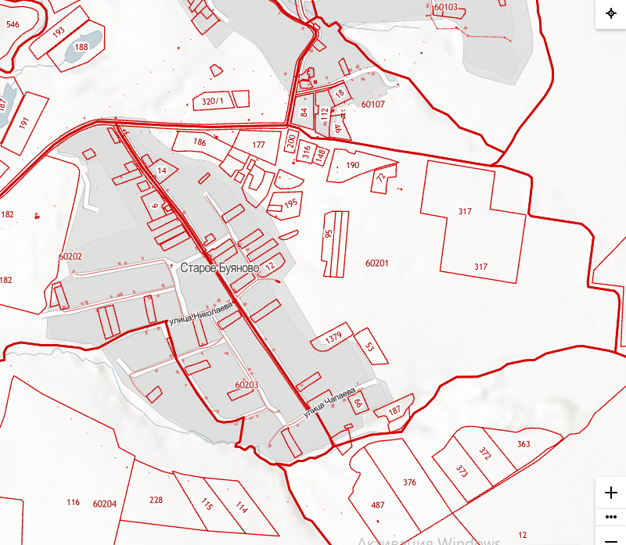

Лот № 2
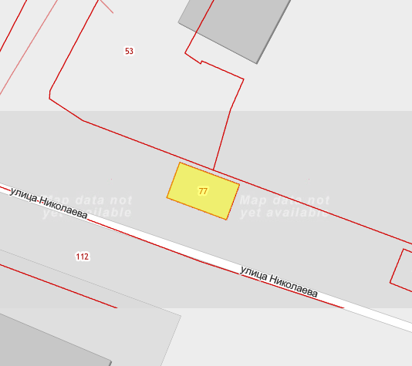

Лот № 3

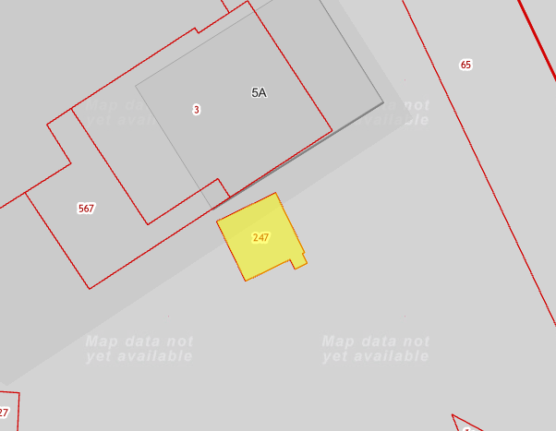

Лот № 4

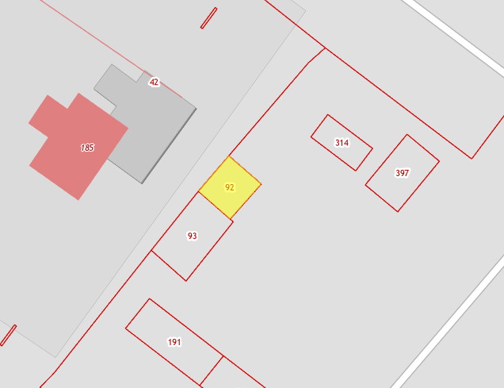
Лот № 5

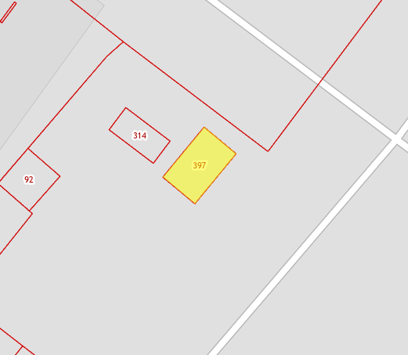

Лот № 6

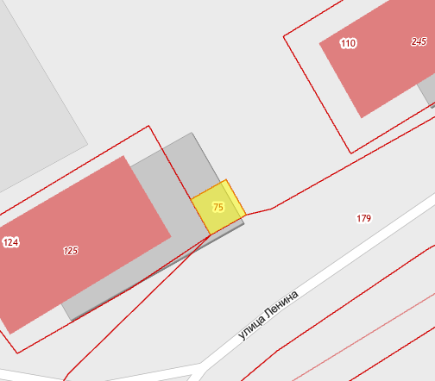

II. ФОРМА ЗАЯВКИ

ЗАЯВКА НА УЧАСТИЕ В АУКЦИОНЕ

Администрация Янтиковского района Чувашской Республики

Заявитель _____________________________________________________________________,
(фирменное наименование (наименование), сведения об организационно-правовой форме, о месте нахождения, почтовый адрес (для юридического лица), фамилия, имя, отчество, паспортные данные, сведения о месте жительства (для индивидуального предпринимателя)

в лице ________________________________________________, действующего на основании ____________________________________,
(наименование, дата и номер уполномочивающего документа)
изучив извещение о проведении аукциона, документацию об аукционе, проект договора на право размещения нестационарного торгового объекта, принял решение об участии в открытом аукционе на право размещения нестационарного торгового объекта: ________________________________________________________________________________________________________________________________________________________________________________________________________________________________________________________________,
(указываются номер лота, местоположение, размер площади места размещения, тип и специализация предполагаемого к установке нестационарного торгового объекта)
который состоится «___»___________ 2021 года и обязуется:
- соблюдать условия аукциона, а также порядок его проведения, установленных документацией об аукционе и извещением о проведении аукциона;
- заключить с администрацией Янтиковского района договор на право размещения нестационарного торгового объекта не позднее 10 календарных дней со дня размещения информации о результатах аукциона.
Предварительно согласны (-ен) на использование организатором аукциона персональных данных согласно ст. 3 Федерального закона от 27.07.2006 № 152-ФЗ «О персональных данных».
Платежные реквизиты заявителя, счета в банке, на который перечисляется сумма возвращаемого задатка:
р/с_____________________
наименование банка_______________________
к/с_____________________
БИК____________________
ИНН ______________________________
КПП ______________________________(для юр.лиц)
Контактный телефон____________________
Настоящим гарантируем (-ю) подлинность и достоверность документов и информации, представленных в составе настоящей заявки.
Перечень прилагаемых документов:
1.______________
2.______________
…______________.

Подпись Заявителя
(полномочного представителя Заявителя)
_________________/_________________
М.П.

Принято:
________________________________________
(наименование должности, ф.и.о)

"_____"______________20__ г. ____ч.____мин. ______________________
(подпись)
Регистрационный номер заявки: №_____________

III. ПРОЕКТ ДОГОВОРА НА ПРАВО РАЗМЕЩЕНИЯ НЕСТАЦИОНАРНОГО ТОРГОВОГО ОБЪЕКТА

Договор № __
на право размещения нестационарного торгового объекта

с. Янтиково | « » 2021 г.

Администрация Янтиковского района Чувашской Республики, именуемая в дальнейшем «Продавец», в лице заместителя главы администрации - начальник отдела организационно-контрольной работы и информационного обеспечения Куклова Григория Петровича, действующего на основании Устава и распоряжения администрации Янтиковского района от 17.06.2021 № 93-р, с одной стороны и ___________________, именуемое в дальнейшем «Хозяйствующий субъект», с другой стороны, а вместе именуемые «Стороны», на основании протокола ____________ от __.__.2020 г., заключили настоящий договор о нижеследующем.

- Предмет договора
  - Настоящий договор на право размещения нестационарного торгового объекта является подтверждением права Хозяйствующего субъекта на размещение нестационарного торгового объекта в месте, указанном в Схеме размещения нестационарных торговых объектов на территории Янтиковского района, утвержденной постановлением администрации Янтиковского района от 22.02.2011 № 85 «Об утверждении схемы размещения нестационарных торговых объектов на территории Янтиковского района» (далее - Схема размещения).
  - Продавец предоставляет Хозяйствующему субъекту право разместить на территории общей площадью ______ кв. м нестационарный торговый объект по адресу: _____, (далее - Объект), а Хозяйствующий субъект обязуется обеспечить размещение Объекта в соответствии со специализацией Объекта, установленной Схемой размещения и архитектурно-художественным решением нестационарного торгового объекта на условиях и порядке, предусмотренных настоящим договором и уплатить за него денежную сумму, определенную пунктом 2.1. настоящего договора.
Схема размещения определена Приложением № 1 к настоящему договору.

- Плата за размещение объекта и порядок расчетов
  - Размер ежегодной платы за право размещения нестационарного торгового объекта составляет ______________ (_________________________) рублей с учетом НДС и его величина остается неизменной на весь срок действия настоящего договора.
НДС рассчитывается Хозяйствующим субъектом самостоятельно в соответствии с законодательством о налогах и сборах и перечисляется отдельным платежным поручением на единый централизованный счет Управления федерального казначейства с указанием соответствующего кода бюджетной классификации и ИНН налогового органа, осуществляющего контроль за поступлением налоговых платежей Арендатора.
  - Плата за право размещения нестационарного торгового объекта за первый год уплачивается Хозяйствующим субъектом в течении 5 дней со дня заключения настоящего договора на счет указанным в пункте 2.3. настоящего договора, за вычетом суммы внесенного Хозяйствующим субъектом задатка.
  - Плата за право размещения нестационарного торгового объекта вносится на номер казначейского счета 03231643976580001500 ОТДЕЛЕНИЕ-НБ ЧУВАШСКАЯ РЕСПУБЛИКА//УФК по Чувашской Республике г.Чебоксары, БИК 019706900, к/с 40102810945370000084, л/с 03153003470 в отделе №6 УФК по Чувашской Республике, ИНН 2121001002, КПП 212101001, КБК 90311406013050000430; ОКТМО 97658000.
  - За второй и последующие годы размещения Объекта платежи за право размещения нестационарного торгового объекта вносятся Хозяйствующим субъектом за год вперед не позднее 20 декабря каждого календарного года.
  - Оплата стоимости права размещения нестационарного торгового объекта по настоящему договору третьими лицами не допускается.

- Права и обязанности Сторон
  - Хозяйствующий субъект имеет право:
3.1.1. Использовать Объект для осуществления деятельности в соответствии с назначением с соблюдением требований федерального, республиканского законодательства и нормативно-правовых актов органов местного самоуправления Янтиковского района.
3.1.2. В любое время отказаться от настоящего договора, предупредив об этом Продавца не менее чем за 30 дней до даты расторжения, при этом уплаченные денежные средства не возвращаются.
  - Хозяйствующий субъект обязан:
3.2.1. Разместить Объект по местоположению в соответствии с пунктом 1.2 настоящего договора и Приложением №1 к настоящему договору.
3.2.2. В течение двух месяцев со дня подписания настоящего договора согласовать с администрацией Янтиковского района архитектурно-художественное решение нестационарного торгового объекта и разместить нестационарный торговый объект в соответствии с Порядком согласования и оценки внешнего вида (архитектурно-художественного решения) нестационарных торговых объектов, утвержденным постановлением администрации Янтиковского района Чувашской Республики.
3.2.3. Не допускать эксплуатацию Объекта без акта приемки нестационарного торгового объекта в эксплуатацию.
3.2.4. Оплатить плату за размещение Объекта в соответствии с пунктами 2.1-2.4. настоящего договора.
3.2.5. Сохранять внешний вид и специализацию, местоположение, площадь и размеры Объекта в соответствии с архитектурно-художественным решением нестационарного торгового объекта в течение срока действия настоящего договора.
3.2.6. При эксплуатации объекта соблюдать требования к содержанию и уборке территории, указанные в настоящем договоре.
3.2.7. Обеспечивать функционирование объекта в соответствии с требованиями настоящего договора, требованиями федерального, республиканского законодательства и нормативно-правовых актов администрации Янтиковского района.
3.2.8. Обеспечить соблюдение санитарных норм и правил, вывоз мусора и иных отходов от использования Объекта, не допускать загрязнение, захламление места размещения Объекта.
3.2.9. Соблюдать при размещении Объекта требования экологических, санитарно-гигиенических, противопожарных и иных правил и нормативов.
3.2.10. Не допускать передачу прав по настоящему договору третьим лицам.
3.2.11. Хозяйствующий субъект несет полную самостоятельную ответственность за обеспечение безопасности установленного им Объекта.
3.2.12. При прекращении действия настоящего договора в 5-дневный срок обеспечить демонтаж и вывоз Объекта с места его размещения за свой счёт.
  - Продавец имеет право:
3.3.1. Отказаться от договора путем направления хозяйствующему субъекту уведомления об одностороннем отказе и требовать возмещения убытков в случае не соблюдения или ненадлежащего соблюдения Хозяйствующим субъектом обязанностей, предусмотренных пунктами 2.2, 2.4, 3.2.1, 3.2.2, 3.2.4, 3.2.5 настоящего договора.
3.3.2. Самостоятельно, либо с привлечением третьих лиц демонтировать и вывезти Объект, в случае отказа (бездействия) Хозяйствующего субъекта произвести демонтаж и вывоз Объекта с последующим возмещением расходов Продавцу за счет Хозяйствующего субъекта. Продавец не несет ответственности за состояние и сохранность Объекта, товаров, оборудования или иного имущества, находящихся в объекте при его демонтаже.
3.3.3. Продавец обязан предоставить Хозяйствующему субъекту право на размещение Объекта в соответствии с условиями настоящего договора.
3.3.4. Продавец имеет право в любое время проверять соблюдение Хозяйствующим субъектом требований настоящего договора на месте размещения Объекта. По результатам проверки оформляется соответствующий акт и направляется Продавцу.

- Срок действия договора
  - Срок действия настоящего договора 5 лет с даты подписания Сторонами настоящего договора.

- Ответственность Сторон
  - В случае неисполнения или ненадлежащего исполнения обязательств по настоящему договору Стороны несут ответственность в соответствии с действующим законодательством Российской Федерации.
  - В случае просрочки уплаты платежей Хозяйствующий субъект обязан выплатить Продавцу пеню в размере 1/300 ключевой ставки Центрального банка РФ от суммы долга за каждый день просрочки.

- Прекращение договора
  - Настоящий договор расторгается в случаях:
1) прекращения осуществления торговой деятельности Хозяйствующим субъектом по его инициативе;
2) ликвидации юридического лица, являющегося хозяйствующим субъектом, в соответствии с гражданским законодательством Российской Федерации;
3) прекращения деятельности физического лица, являющегося Хозяйствующим субъектом, в качестве индивидуального предпринимателя;
4) по решению суда в случае нарушения Хозяйствующим субъектом существенных условий настоящего договора;
5) по соглашению Сторон;
6) отказ от договора по основаниям, указанным в п. 3.3.1. настоящего договора.
  - В случае расторжения договора в соответствии с п. 6.1. задаток, внесенный Хозяйствующим субъектом в счет оплаты по договору, а также сумма, уплаченная в соответствии с пунктами 2.1., 2.2., 2.4. не возвращается.

- Заключительные положения
  - Любые споры, возникающие из настоящего договора или в связи с ним, разрешаются Сторонами путем ведения переговоров, а в случае не достижения согласия передаются на рассмотрение Арбитражного суда Чувашской Республики в установленном порядке.
  - При исполнении договора изменение условий договора по соглашению сторон и в одностороннем порядке не допускается.
  - Настоящий договор составлен в 2-х экземплярах, имеющих одинаковую юридическую силу - по одному для каждой из Сторон.

- Реквизиты и подписи Сторон

Продавец:  Администрация Янтиковского района Чувашской Республики  429290, Чувашская Республика, Янтиковский район, с. Янтиково, пр. Ленина, д. 13  ИНН 2121001002, КПП 212101001,  ОТДЕЛЕНИЕ-НБ ЧУВАШСКАЯ РЕСПУБЛИКА//УФК по Чувашской Республике г.Чебоксары, р/с 03231643976580001500  БИК 019706900, к/с 40102810945370000084  л/с 03153003470 в отделе № 6 УФК по Чувашской Республике  Тел. (83548) 2-12-15  Заместитель главы администрации - начальник отдела организационно-контрольной работы и информационного обеспечения  _____________ Г.П. Куклов | Хозяйствующий субъект:  ___________________________________  ___________________________________  ___________________________________  ___________________________________  ___________________ /______________/

Приложение № 1
к проекту договора № ___ на право размещения
нестационарного торгового объекта
от___.___.2021

«Схема размещения»

